VDP instruktioner:

Vælg din artikel i vores webshop og tryk på bestil knappen:

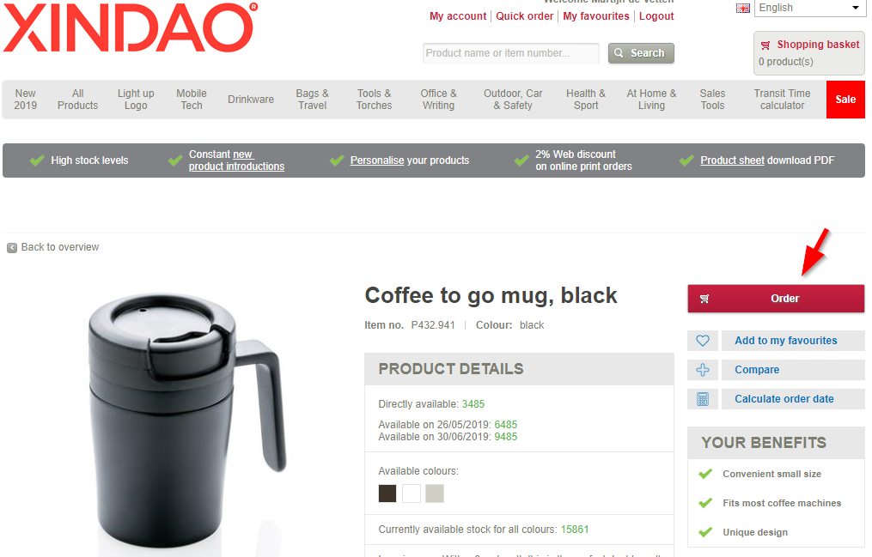

Tilføj en dekoration og angiv at du vil laser gravere eller trykke variabel data på den position. VDP muligheden bliver kun vist på de teknikker der passer til individuelt personliggørelse.
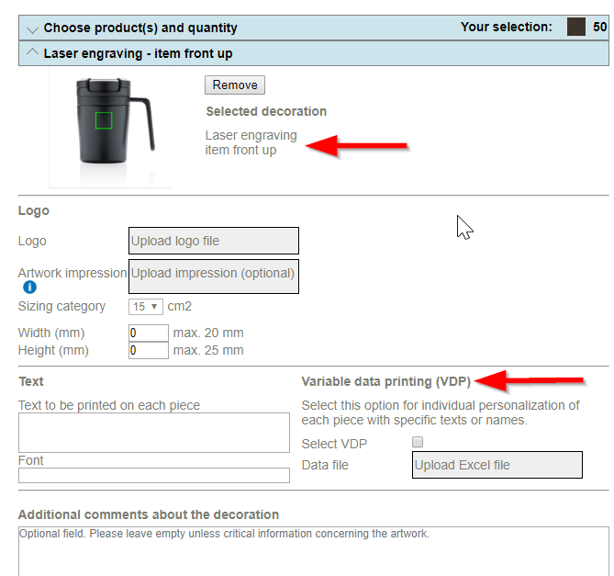

Upload en excel fil med de individuelle data der skal printes.
Denne fil må kun indeholde variable data per styk.

I tilfælde af enkelt navne hvor fornavn og efternavn på personen skal laser graveres skal Excel arket se således ud:
Navne linje 1 | Navne linje 2
Peter | Parker
Nathalie | Jean

Eller som dette i tilfælde af mellemnavne:
Navne linje 1 | Navne linje 2 | Navne linje 3
Peter | Parker
Nathalie | Jean
Marie | Antoinnette | Roger

For omslag kan den individuelle text være længere:
Navne linje 1 | Navne linje 2 | Navne linje 3 | Tekst på omslagets front
Peter |  | Parker | Vi er glade for at have dig ombord!
Nathalie |  | Jean | Tillykke med dit jubilæum!
Marie | Antoinnette | Roger | Tak!

Vigtige informationer:
- Alle navne skal placeres i seperate celler i Excel arket
- Font / skrifttypen der anvendes i Excel filen bliver brugt til tryk.
- Maks størrelse for tryk position bliver udregnet af vores DTP afdeling og er baseret på det længste navn (eller tekst) fra Excel listen.
- Alle navne fra Excel listen bliver graveret/trykt i samme font og størrelse
- I tilfælde af mellemnavn med flere anal karakterer end andre navne i listen anbefales at dele navnet i 2 kolonner således at det graveres/trykkes i 2 linjer.
* De mest anvendelige skrifttyper for VDP: Helvética, Arial, Futura, Minion, Frutiger, Calibri, Myriad, Interstate, Gotham, Times New Roman
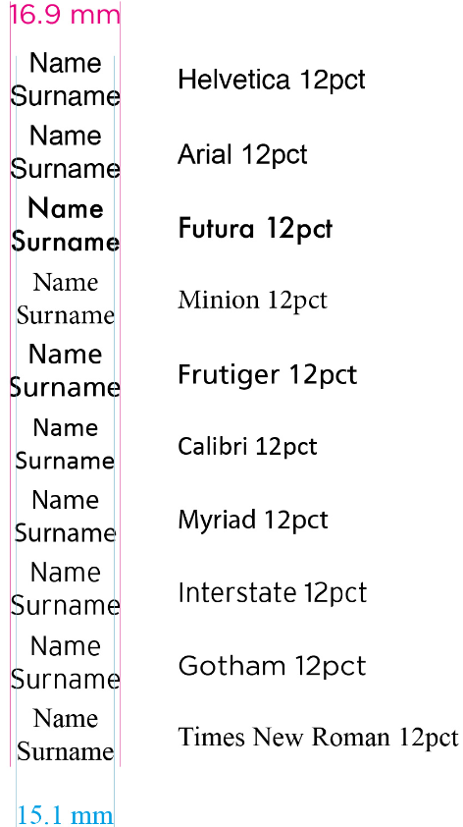
OPMÆRKSOMHED! Til brodering af individuelle navne eller tekster, kan kun anvendes følgende fonde:
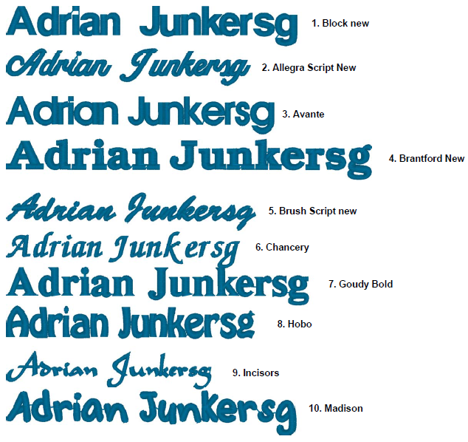

Pris kalkulation for VDP ordre/tilbud:

Logo + individuel personliggørelse:
1 x gravering/tryk omkostning per styk
1 x graverings omkostning per styk + 1 x VDP omkostning per styk
2 x set up

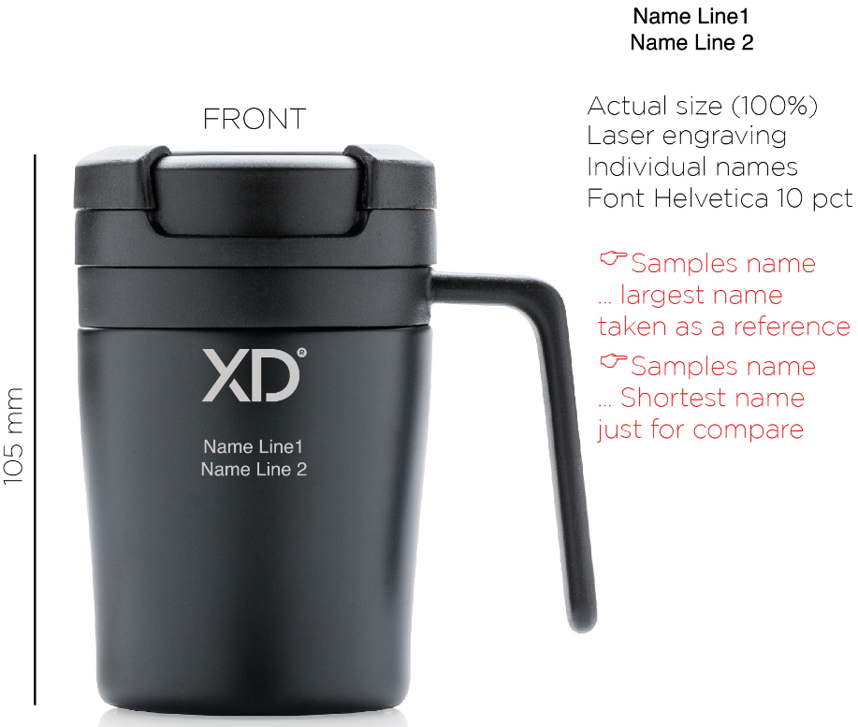

Logo + individuel personliggørelse + omslag med VDP:
1 x gravering/tryk omkostning per styk
1 x graverings omkostning per styk + 1 x VDP omkostning per styk
1 x omslags omkostning per styk + 1 x VDP omkostning per styk
3 x set up

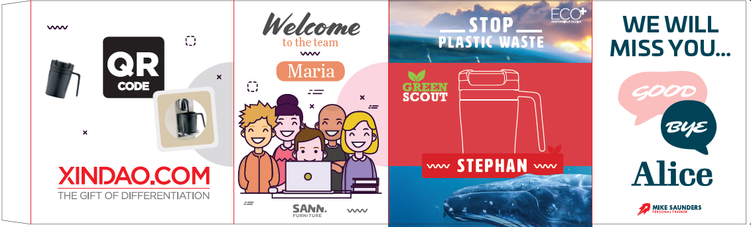

Som afsluttende finish kan vi pakke gaven ind for dig. Gavepapir indpakningen forsynes med et klistermærke på toppen med det individuelle navn der findes på artiklen eller omslaget.

